实验名称：RIP 路由协议基本配置
实验台号： | 实验时间：
实验小组：张楷
实验目的：
•理解路由协议的工作原理；
•掌握在路由器上如何配置RIP 路由协议。

实验环境说明：装有eNSP的PC
实验拓扑：
图 1实验拓扑
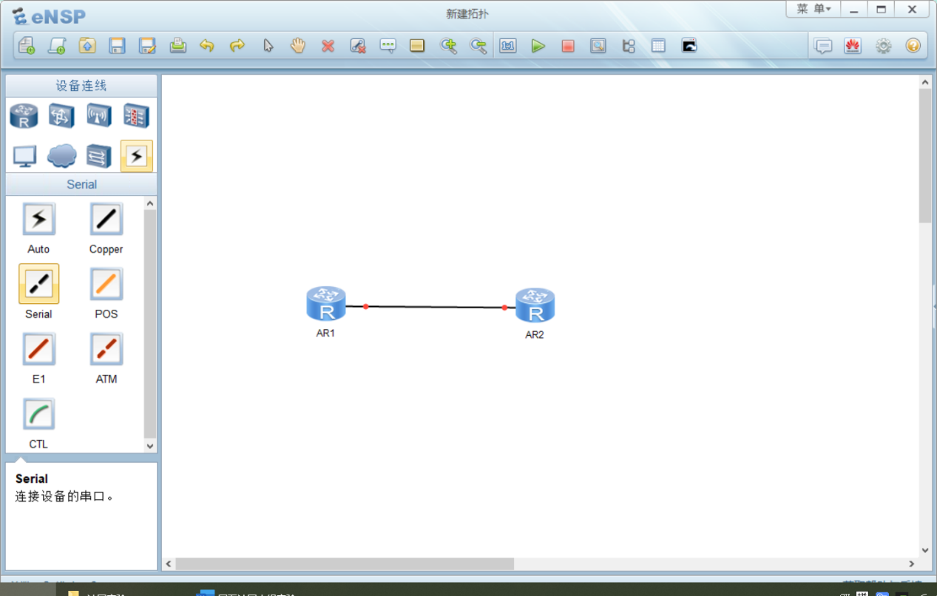

实验过程、步骤（可另附页、使用网络拓扑图等辅助说明）及结果：
- 基本配置
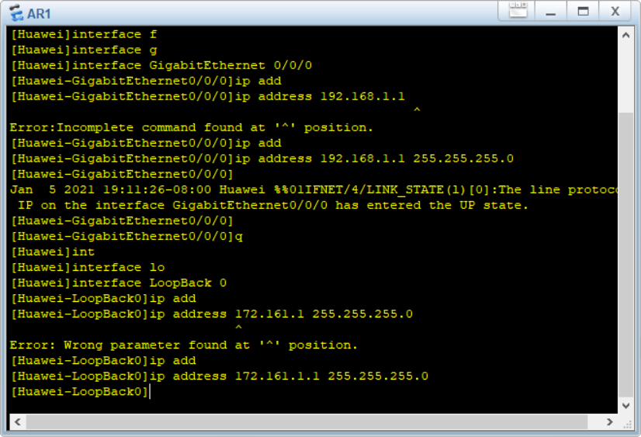
- 配置Loopback端口。在对路由器基本配置后，首先对AR1的Loopback端口进行配置。
图 2AR1Loopback端口配置
- 对AR1另一个loopback端口和AR2的2个端口进行相似配置。
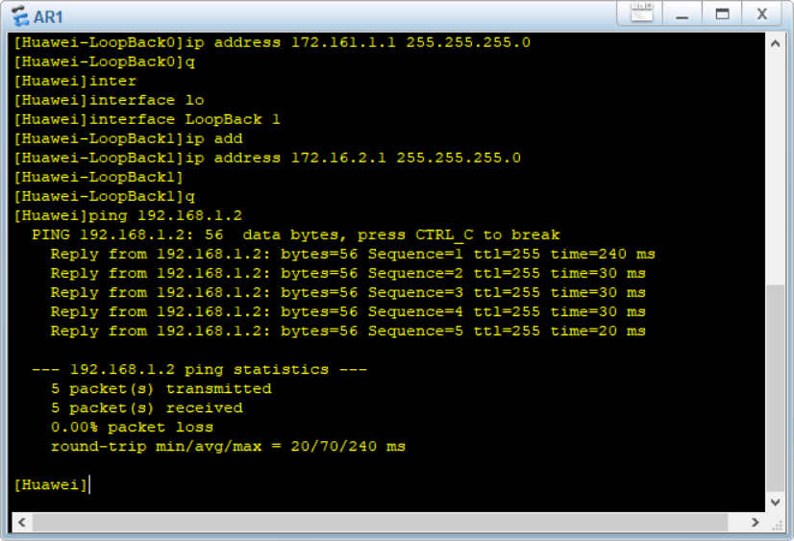
- 在AR1上对个直连链路进行测试，可连通。
图 3连通性测试
- 配置RIP协议
- 在AR1配置RIP协议。
图 4AR1的RIP设置
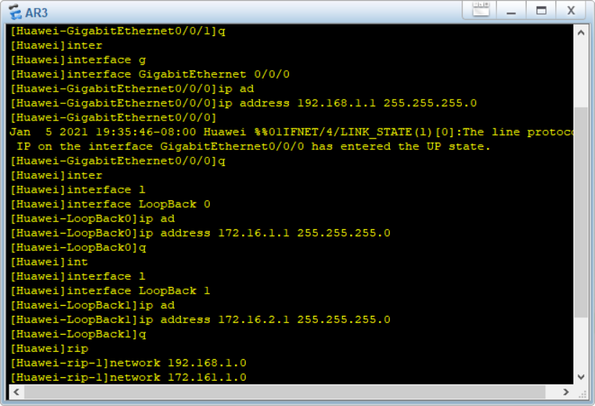
- 对AR2进行相似操作。
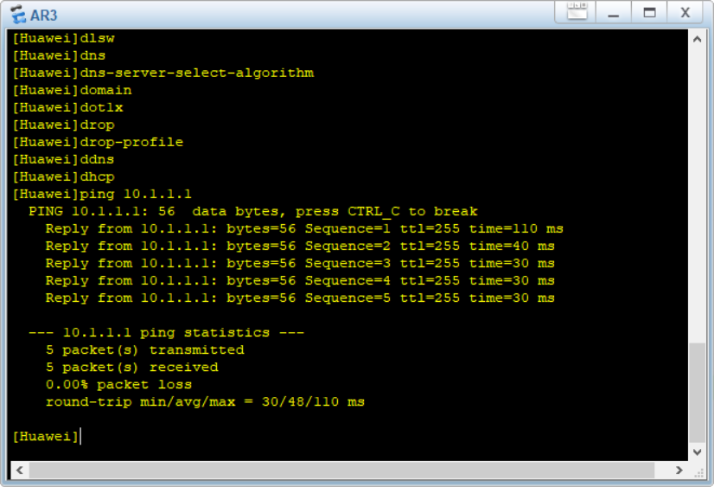
- 测试连通性，发现可连通。
图 5连通性测试

- 启用RIPv2
启用RIPv2，并查看连通性，可连通。
图 6RIPv2
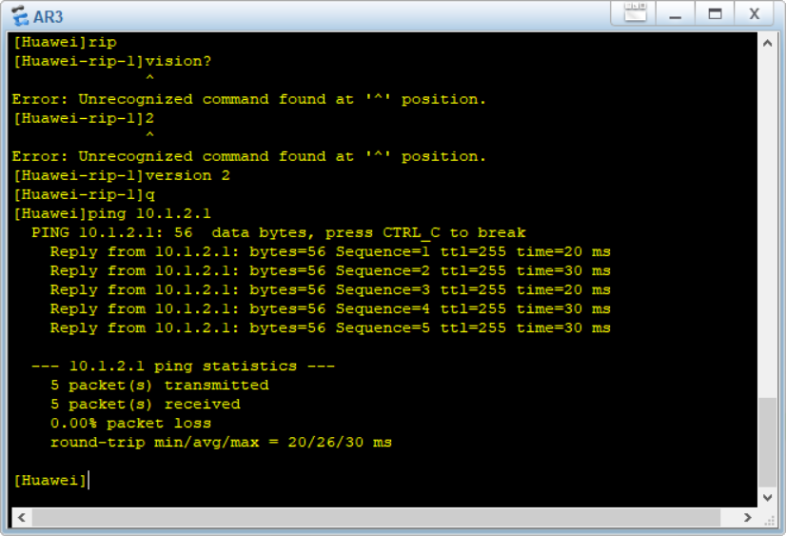

实验总结（遇到的问题及解决办法、体会）：
了解了RIP的工作原理和如何在路由器中实现。

器材、工具领用及归还负责人： 张楷 | 实验记录人：（签名）张楷
实验执笔人：（签名）张楷 | 报告协助人：（签名）张楷
小组成员签名：（签名）
张楷
验收人： | 成绩评定：

